与线性正则变换相关的模糊函数

Tian-Wen Che, Bing-Zhao Li* and Tian-Zhou Xu

*通信：[li_bingzhao@bit.edu.cn](mailto:li_bingzhao@bit.edu.cn，北京理工大学数学学院，北京)，北京理工大学数学学院，北京 100081，中国

2012 Che et al; licensee Springer.这是一篇根据只是共享署名许可(<http://creativecommons.org/licenses/by/2.0>)条款发布的开放存取文章，该许可允许在任何媒体上不受限制地使用、传播和复制，但须适当引用原作

摘要

本文提出了一种与线性正则变换（LCT）相关的新型模糊函数（AF）,这种新型AF基于LCT和传统AF。首先，研究了新型AF的主要特性和物理意义，结果表明，这种AF可以被看作是经典AF的一个推广。然后，通过结合经典Radon变换，新型AF被应用于检测线性调频信号。仿真模拟验证了所得结果的正确性，并讨论了与普通时频分析工具的区别。

关键词：线性正则变换（LCT），模糊函数（AF），Radon变换（RT）

# 简介

非平稳信号处理和分析是信号处理界最热门的研究课题之一。人们提出了一系列信号处理理论来分析非平稳信号，比如短时傅里叶变换（STFT）[1]，小波变换（WT）[2]和分数阶傅里叶变换（FRFT）[3], [4]。FRFT作为经典傅里叶变换（FT）的泛化，因其固有的特殊性而吸引了越来越多的关注。事实证明，FRFT可以被看作是一个统一的时频变换[4]。1980年，Namisas在量子力学中讨论了分数傅里叶算子的想法[5]，并于1987年在数学界重新发现了它。Almeida[7]、Santhanam和McClellan[8]将它引入了信号处理界。在[9], [10]中提出的FRFT的离散和数字计算方法为其在实际情况下的应用打开了大门。随着FRFT的进一步衍生，线性正则变换(LCT)被证明在光学和信号处理中发挥着重要作用，许多与FT相关的概念已经被推广到LCT领域。例如，采样理论[11], [12]、特征函数[13]、卷积定理[14, 15]、以及光谱分析的均匀与非均匀样本，在LCT领域被很好地研究。LCT的有效离散和数字计算算法在[17], [18]中介绍。更多与LCT相关的结果可以参考[3], [4]。

同时，线性调频(LFM)信号是一种典型的非平稳信号，被广泛用于通信、雷达和声纳系统中。LFM信号的处理非常重要，因此已经提出了许多算法和方法。与FT相关的模糊函数(AF)是LFM信号处理中最重要的时频工具之一[19], [20]。此外，还提出了许多与LFM信号参数估计和频谱分析有关的其他重要和有用的方法，如最小均方误差(MMSE)估计[21]，迭代算法[22]。与de Branges理论相关的广义FT[23]，与FRFT相关的AF[24]，Wigner-Hough变换(WHT)[25]，Chirp FT[26]，Wiger-Ville分布(WVD)[27]和Raton-ambiguity变换(RAT)[28]。

遵循AF的经典定义，Pei和Ding[29]首先研究了与LCT相关的AF，并取得了一些重要的特性。最近Zhao等人[30]在光信号处理方向上研究了与LCT相关AF的特性和物理意义。本文提出了一种不同于[29], [30]的新型与（LCT）相关AF。我们还讨论了它在LFM信号处理的主要特性和应用。

本文组织结构如下：在“前言”部分，我们首先回顾了LCT的相关理论、经典AF以及之前的研究结果。在“与LCT相关的模糊函数”部分，我们提出了与LCT相关的新型AF，并介绍了其主要特性和物理意义。在“AFL的应用”部分，新型AF在LFM信号处理进行了详细研究。在“讨论”部分，讨论了新型AF与其他常见时频工具的区别，如RWT、RAT等。在“模拟”部分，给出了模拟结果，以显示所提出技术的合理性和有效性。“总结”部分是结论。

# 前言

LCT

一个信号的LCT可以被定义[3], [4]为：



其中为实数，并满足。

很容易验证，经典的FT、FRFT、啁啾操作和缩放操作都是如以下所示的特殊LCT案例。当时，LCT变成了FT：



当时，LCT变成了FRFT：



当时，LCT变成了啁啾操作：



当时，LCT变成了缩放操作：



许多关于LCT的有用特性[3], [4]表明LCT是最重要的非平稳信号处理工具之一，以下与LCT相关的加法特性和可逆特性将会被用在本文。

（1）加法特性



其中。

（2）可逆特性



因为LCT可以被看作是经典傅里叶和分数FT的泛化，所以它可以扩展它们的功能和应用，并解决一些超出这些操作的问题[31]。在不影响通用性的前提下，我们在本文中只考虑的情况，因为当时，LCT只是一个缩放变换操作。关于LCT的更多属性和与其他变换的关系，可以参考[3], [4]。

随着现代信号处理技术的快速发展，经典的概念和理论也在不断变化。在FT领域中，己经广泛地研究了LCT领域，例如，均匀和非均匀的采样理论[32]-[34]，卷积和乘积定理[14], [15]，不确定性原理[35]-[37]在LCT领域得到了充分的研究和调查。

模糊函数（AF）

瞬时自相关信号函数被定义为：



并且与FT相关经典AF的被定义为对t的FT：



或者在FT定义域内可以等价地定义为：



其中是信号的FT。

经典AF特性可以列举如下：







AF是经典的、重要的时频信号处理工具之一。在[28]中显示，LFM信号的AF通过环境平面的原点，而投影线的斜率是信号的频率率。所有这些AF的特性可以帮助我们在LFM信号必理和参数估计中获得良好的结果。

先前的研究成果

基于LCT的特性和与FT相关的AF的定义，Pei和Ding[29]以及Zhao等人[30]提出了与LCT相关的AF的两个不同的定义，具体如下。

**定义1：**假设参数为的信号的LCT是，那么与LCT相关的AF被定义为[29]：



在[29]中表明，这种AF具有以下特性：





其中和分别代表着的AF和。

**定义2：**假设参数为的信号的LCT是，那么线性正则AF（LCAF）被定义为[30]：



在[30][29]中表明，这种AF具有以下特性：





与LCT相关的那些种类的AF的其他特性和物理意义，也在[29], [30]中进行了详细研究。

很容易看出，这些被公式和公式定义的广义的AF是瞬时FT的LCT信号自相关函数。它们实际上是传统AF将线性坐标转换在FT坐标。与[29], [30]中的定义不同，我们在本文中定义了一种与LCT相关的新型AF，并且后文也将研究新型AF在LFM信号中的信号处理应用。

# 与LCT相关的AF

与LCT相关的新型AF定义

从数学的角度来看，信号处理界的许多变换可以被看作是信号与核函数的乘积。它们也可以分为两种定义：（1）信号局部形式与核函数的乘积，如STFT、WVD等；（2）信号与局部核函数的乘积，如WT、Gabor变换等。

不难看出，[29], [30]中的广义AF是基于原始信号的局部变换。首先获得原始信号的LCT，然后应用传统的AF定义，这可以被认为是一类定义。与他们的定义不同，我们提出了一个与LCT相关的AF的新定义，它遵循另一类定义。

**定义3：**与LCT相关的信号的AF，其参数被定义为



其中，并且。

从LCT[3], [4]定义和物理意义上来说，这种AF可以被解释为瞬时自相关函数在平面内的仿射变换。为了使其不同与LCT相关的定义，我们将这种信号的由公式定义AF，即，在后文中简称为AFL。

新型AF的特性

如果一个信号的AFL表示为，那么不难看出，AFL具有以下特性：

共轭特性

的AFL是，的AFL是，并且的AFL是。

转移特性

的AFL是，的AFL是，并且的AFL是。

受限性

如果，那么。

不定积分特性

信号可以通过以下公式被表示成的AFL：



特例

当时，AFL变成了传统AF[19]



并且，AFL变成了与FRFT（）相关的AF



时域能量



对称性



对于LFM信号的敏感度

一个LFM信号的AFL是



其中分别代表的初始频率和频率率。

**证明：**从AFL的定义，我们观察到





从公式中我们可以看出，当参数满足特殊条件时，的AFL将在平面上产生一个脉冲。当信号是有限的，由于能量的积累，也会有一个波峰。LFM信号的AFL将通过模糊平面的原点，而投影线的斜率为频率的倍。

AFL与STFT的关系

假设信号的的STFT被定义为：



那么接下来的**定理1**反应了信号的AFL和STFT关系。

**定理1：**参数为信号的AFL可以看作是信号的STFT，其中。



**证明：**





# AFL的应用

为了显示新定义的AFL在以下方面的有效性,在本节中，我们将把AFL应用于LFM信号的分析和参数检测。遵循经典的LFM信号检测方法[26]-[28]，本文提出的检测器是通过结合新型AFL和Radon变换(RT）获得的，为了使这种方法与传统方法不同，它被称为"AFL与RT相结合"，并被简称为RAFL。

探测器

RT通常被用于计算机断层扫描中的图像重建，其定义为：



对于，其中delta函数指定了积分方向，是-平面上原点到一条直线的距离，是这条直线与轴的夹角角度。

从一个LFM信号的AFL分析中，我们知道，如果我们把的RT参数设置为公式的无相位AFL，那么信号的检测就能从二维搜索问题简化为一维搜索问题。由公式可知，AFL的斜率是LFM信号啁啾率的b倍，因此，它的关键在于在模糊平面内，为实现能量的累积，首先要计算沿直线的线段积分，其方向由三角函数决定。

在[27]中，作者使用AF的平方模作为适用于RT的函数作为检测器。沿着这个思路，我们使用AFL的平方模作为函数。在我们的文章中，将RT作为检测器应用于其中。根据上面的讨论，与新型AFL相关的检测器被定义为以下形式：



可以被用于实现公式中的能量积累。





从公式和，我们可以看出当时，。因此，可以通过计算并与阈值相比较来检测该信号。

检测LFM信号

单分量LFM

假设信号的模型如下，并具有伴随时间长度的单位能量：



我们通过AFL的定义观察到的AFL的模：



当时，我们可以得到检测器的解析解：



在公式中的积分前系数是为归一化目的而添加的。当时，公式得出：



对于，让，因此公式表示为：



它在[38]中表明有以下特性成立：



其中。将公式代入公式，并使用以下不等式



公式可被改写为：



通过让，我们得到



因此，得出了单分量信号的检测器；并且公式给出了，对于检测结果的上界；对于，可以用来估计。然而，当时，我们不再期待的解析解，必须使用数值解。

基于这些结果，我们可以通过计算检测器来检测LFM信号。拟议的检测器在LFM信号的啁啾率上产生最大值。当T是有限的，有一个波峰，否则就会变成此前讨论过的delta函数。

多变量LFM

双分量信号被定义为：



简单起见，假设。的AFL可以被推导为：



其中是Fresnel积分，并且其他参数，比如与[28]中一致。

公式中的前两项代表了信号的自相关项，然而其余是交叉项。当时。我们无法得到AFL的解析解。与[28]中的情况类似，我们不能再期待一个解析解的，因为AFL的方程相当复杂，例如，包括。在模拟仿真部分，我们将通过数字方法验证检测LFM信号给出检测器的性能。

检测二次调频（QFM）信号



**证明：**







从公式中，当我们选择满足特殊参数时，QFM信号的AFL可以产生在平面的一个脉冲。与对多分量LFM信号的的讨论类似，我们无法得到这种情况的解析解。

事实上，立方相位参数可以被看作是我们想要获得的信息，而其他相位参数可以被看作是检测信号的噪声。从公式中可以得出结论，AFL具有时间-频率焦点，因此，QFM信号的立方相位信息可以通过这种方式来检测。我们将在模拟部分应用关于这种信号的检测器的数值方法。

# 讨论

上一节显示，AFL可用于LFM信号的检测，在前几节中，AFL结合RT（RAFL）被证明对LFM信号的检测是有效的。在本节中，我们将把RAFL与其他常见的时频方法进行比较，包括RAT、Radon-WVD变换（RWT）、WVD-Hough变换（WHT）。首先，我们表明RAT和RWT可以被看作是等价的，然后我们在下面的部分将RAFL与-RAT、WHT、FRFT进行比较。

RAT和Radon-WVD变换（RWT）

LFM信号WVD由一下公式给出：



从公式可以看出，一个分量的LFM信号的WVD是一个沿直线的脉冲谱线。换句话说，WVD有满足的时间-频率焦点。然而，多分量LFM信号的WVD将产生交叉项，这将模糊时频平面，特别是在低信噪比环境下。Radon-WVD（RWT）是对时频平面上所有可能的线路进行WVD的积分，它可以将时频检测问题转化为二维搜索问题。

在经典的FT意义上，的AF由以下公式给出：



AF也通过了模糊平面的原点并满足时频焦点特性。RT是对所有经过模糊平面的原点的线进行直线积分，以得到RAT。RAT将二维搜索问题减化为一维搜索问题。显然，一个信号的AF和WVD是二维FT对，AF可以通过对二维FT的应用得到WVD。

根据上述讨论，RWT和RAT是相等的。在LFM信号检测中得出。

RAFL和RAT

一个信号的AF和AFL是：





从公式和来看，经典的AF可以被认为是AFL的特例。AFL有三个额外的自由参数，即表征LCT的参数，这使得AFL对信号处理更有吸引力。在AFL平面上，我们可以通过调整参数来分离信号项和交叉项，交叉项的抑制也可以通过AFL有效地实现，这可以从模拟中看出。

在这个意义上，RAFL可以被看作是RAT的一个推广，在非静止信号检测和参数估计方面，我们使用RAFL比RAT有更多的自由参数。

RAFL和WVD-Hough变换（WHT）

Hough变换最初是为获取直线而提出的，但后来被推广到任何图形。尽管WVD产生了交叉项，但WVD与HT相结合的方法已被应用于啁啾信号的检测和参数估计，包括多分量信号。WHT可以解释为[17]中WVD的线积分：



或者说，一个信号的WHT可以被看做是其AF的FT。



事实上，我们很容易发现，WHT等同于RWT和RAT，所以RAFL可以被看作是WHT的一个推广。信号的WHT会在终域产生峰值，其坐标为相位参数。在平面上，如果有一个峰值超过阈值，就决定了啁啾声的存在。WHT是一个很好的信号检测工具，即使在嵌入噪声的环境中。

WVD与HT相结合，为信号和图像处理提供了一座桥梁。然而，与AFL相比，WHT需要大量的计算。

FRFT

FRFT实际上是一种单一的时频变换。随着阶数从0增加到1，FRFT可以从时间频域揭示出逐渐变化的信号的特征。与通常的二次元时间不同，它以单一变量揭示了时间-频率特征，并且不受交叉项的影响。与传统的FT相比，FRFT在非平稳信号的处理中表现得更好，特别是在类似啁啾的信号处理中。此外，一个额外的自由度（阶）有时可能有助于获得比通常的时频分布或FT更好的性能。而其开发的快速算法导致计算负荷小，性能好。

信号的FRFT是：



其中



正如我们所知，在二维中会有最大值，其坐标对应于初始频率和啁啾率。



RWT可以通过啁啾来计算：



以及FRFT的平方：



从公式和，我们得到：



这也就是说，FRFT等同于RWT。

# 模拟

为了验证本文的推导结果，并显示AFL在LFM信号检测中的优势，本节中进行了模拟仿真。从这些模拟中不难看出，AFL在检测LFM信号方面比传统的有更好的性能。

LFM信号的检测

单分量LFM信号的检测

单分量LFM信号被定义为：



参数选择为：。的可以被计算为：



对的单分量LFM信号进行检测。的轮廓部分和检测器分别绘制在图1a,b中。

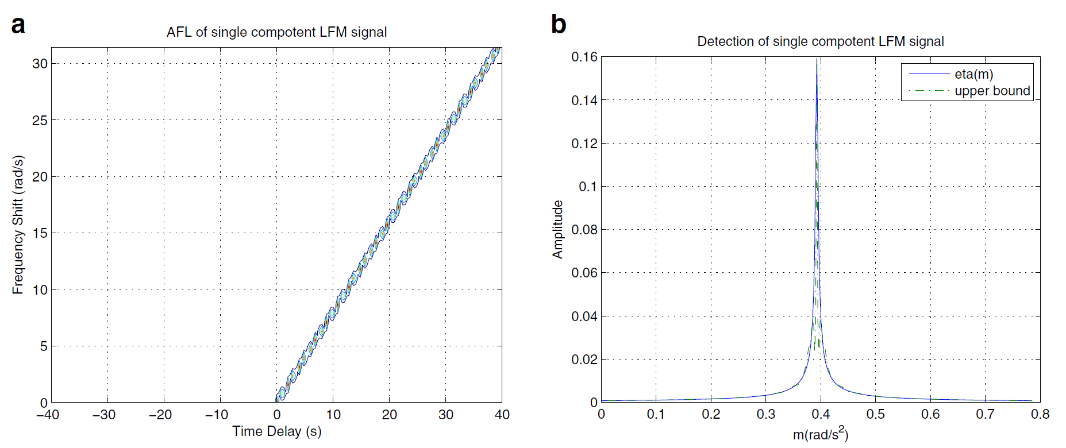

**图1 对参数的单分量LFM信号检测**

从图1a可以看出，AFL通过AFL平面的原点，投影线的斜度为，这与前面讨论相同。图1b显示了检测器的值和上界。如前文所述在啁啾率附近有一个峰值。因此，我们可以根据RAFL来检测LFM信号。

多分量LFM信号的检测

假设分量的信号定义如下：



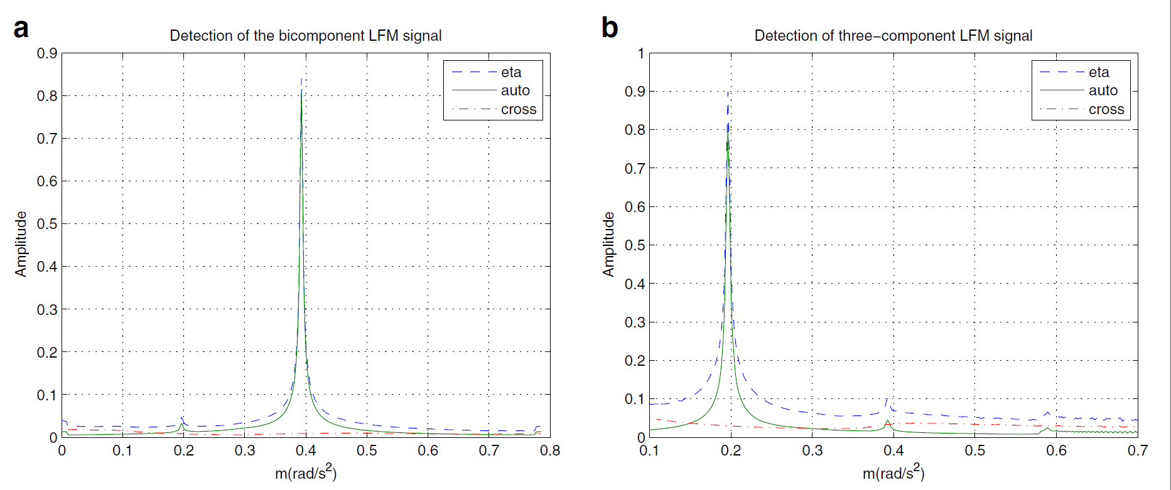

**图2多分量LFM信号的检测器，，不同参数。（a）双分量LFM信号的，一个分量的振幅是另一个的十分之一。，，，。（b）具有不同振幅的三分量信号的，，，，。**

图2显示了和不同参数的多分量LFM信号的检测器。从图2中可以看出，该检测器可用于检测对不等幅的LFM信号LFM信号。

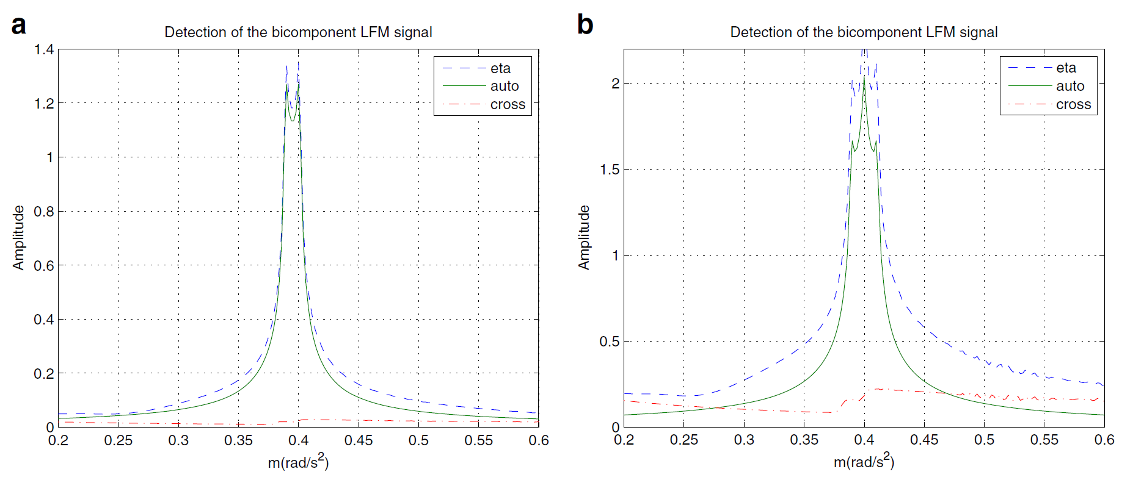

**图3 非常接近啁啾率的LFM信号的检测结果。（a），，。（b），，。**

多分量LFM信号的时频分析将产生交叉项。抑制交叉项是一个在信号处理中重要的问题。人们提出了两种方法来解决这个问题：核函数过滤器和AF范围内的过滤器。前者是根据目标得出的一些约束条件设计一个内核函数，后者是利用AF的独特属性。本文提出的AFL有三个额外的自由参数，即表征LCT的参数，这将使AFL在分析信号和交叉项抑制方面更具吸引力。

图3显示了在的情况下，非常接近啁啾率的LFM信号的检测结果。分辨率是一个测量分离两个啁啾信号能力的参数。在这个模拟中，分辨率被定义为在无噪音环境下解决两个同样强的LFM信号的最小啁啾率分离。通过计算机模拟，试验信号的长度T范围从10到60s，我们得到的分辨率约为。

图3显示了的的临界分辨率情况。它揭示了分辨率与信号长度T的平方成正比。如前所述，RAFL是RAT的一个推广，啁啾率分辨率与[28]中的RAT一致，即水平。信号长度必须大于才能达到啁啾率分辨率。

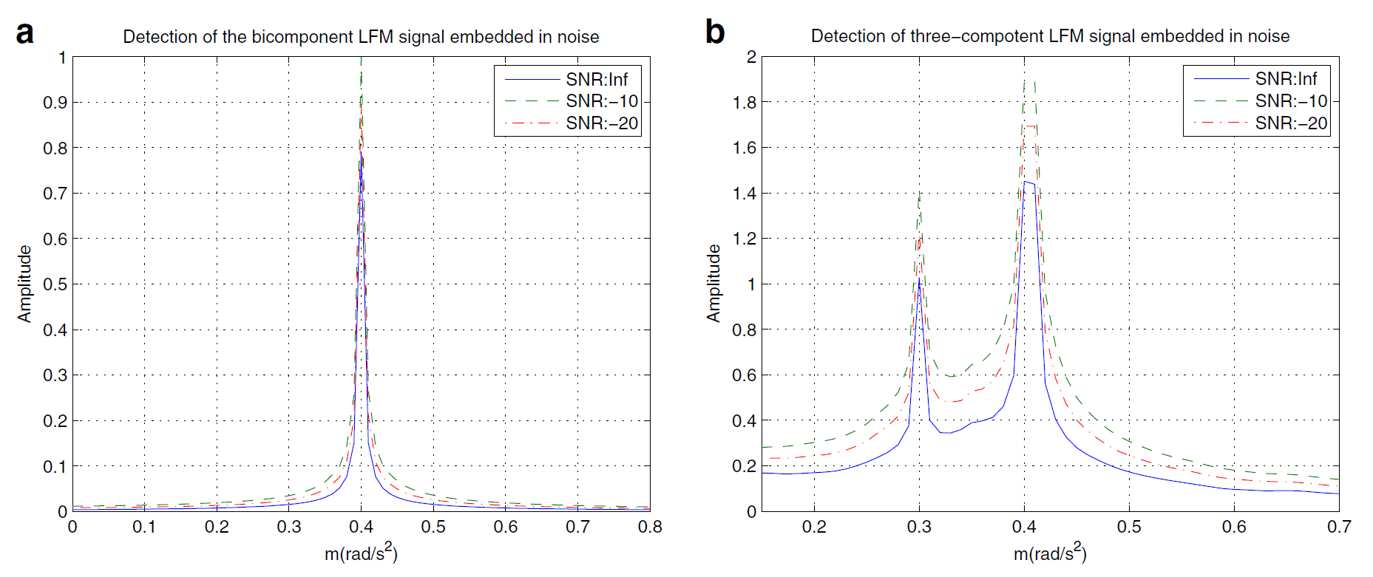

**图4 含高斯噪声的LFM信号检测。（a）单分量LFM信号，，。（b）三分量LFM信号，，，，,。**

检测有噪音的LFM信号

带有噪声的单组分LFM信号被定义为



其中噪声被假定为零期望，方差为的高斯白噪声。

当然，带有噪声的分量LFM信号被定义为：



检测器的输出如图4所示，信噪比分别为。从图4可以看出，在强噪声背景下，检测器显示了三分量LFM信号的存在，其中和非常接近。这些模拟验证了所提出的检测器的有效性。

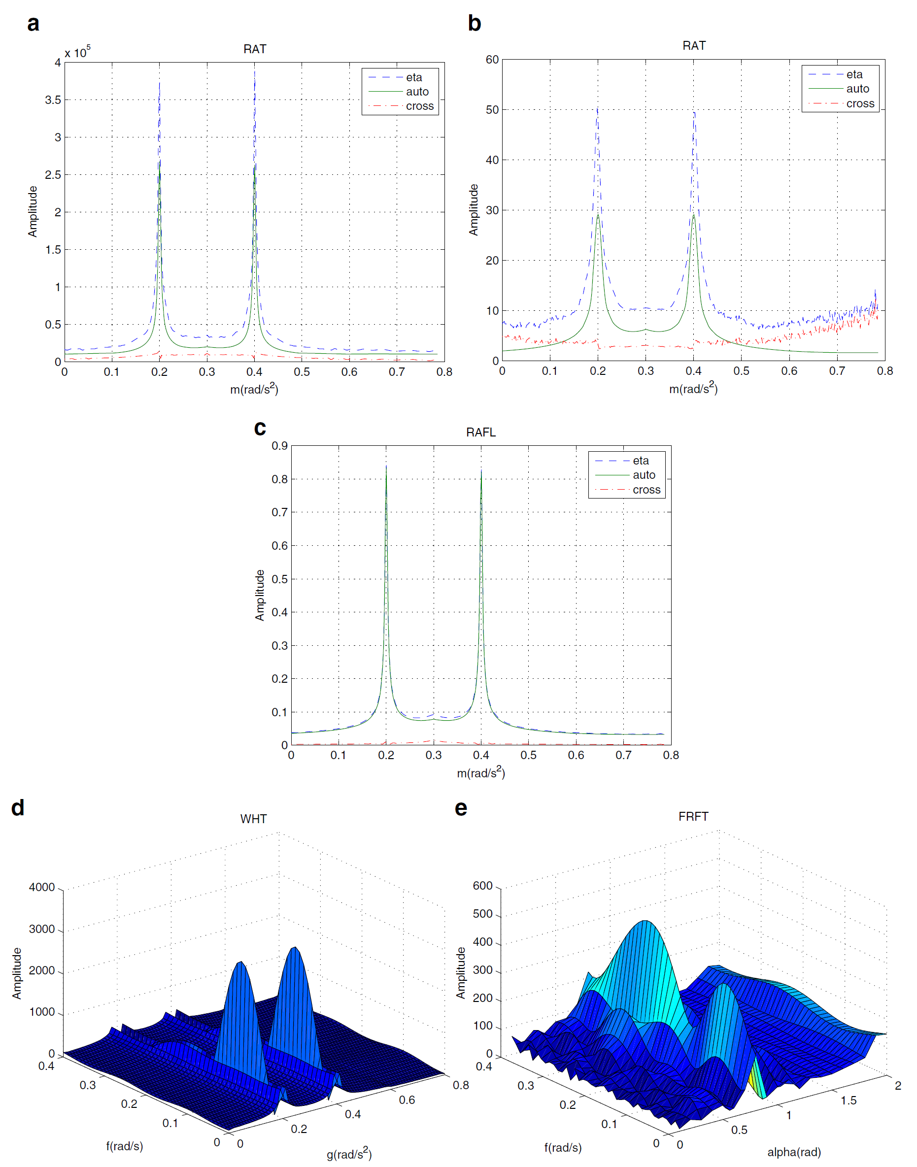

**图5 对比LFM信号的普通检测器。（a）**RWT**。（b）**RAT**。（c）**RAFL**。（d）**WHT**。（e）**FRTT**。**

不同时频工具检测器的比较

在本节中，我们将以给定长度的LFM信号为例，对不同时间-频率工具的检测器进行比较。图5绘制了比较LFM信号在公式(42)中普通探测器中的结果，。

从图5a中可以看出，RWT可以检测到啁啾率附近的两个峰值的LFM信号。RWT的结果是通过将RWT应用于LFM信号，然后计算沿直线的线段积分，其方向由delta函数确定。然而,当，问题将是一个二维搜索问题。

从图5b中我们可以看出，RAT是一个好的时频工具，但是，交叉项仍然很严重，交叉项甚至会干扰自动项。在图5d中，LFM信号的WHT可以在平面上形成峰值，而峰值的坐标对应于参数。但计算量非常大，而且它不是很明显来发现尖锐的峰值，这是WHT的缺陷。LFM信号的FRFT显示了在特殊阶的时间频率焦点。LFM信号的探测和参数测定可以通过FRFT的二维搜索获得。然而，有一些问题需要解决，如计算量等。而从图5e中可以看出，多分量LFM信号的FRFT在有限的时间内检测出的信号可能并不合人心意。最后，从图5c中不难发现，手稿中提出的RAFL可以检测到多成分的LFM信号，而且性能是一维搜索，并且效果更好。

上面的比较和描述只是从模拟中看到的。现在，我们可以确定一个定量指标来研究检测器的有效性。众所周知，交叉项的抑制是多分量LFM信号处理的一个重要问题，因此我们将定量指标定义为



其中和分别为交叉项值和时间频率值。它表示交叉项相对于总体值的比率，可以看作是交叉项抑制的有效性。RWT、RAT和RAFL的指数分别为3.31、14.28、0.31%。从定量指标来看，我们可以发现本文提出的RAFL可以有效地抑制交叉项。

检测QFM信号

QFM信号被定义为，其中，的AFL是：



图6描绘了这个二次调频信号的AF和AFL，。从图6a中我们知道，经典的AF很难检测到立方体项。然而，在图6b中，的表现更为突出。

事实上，QFM信号的主要信息是由其立方项显示的。也就是说，立方项位参数可以被看作是我们想要得到的信息。由于第二项的系数大约是立方项的100倍，可以认为，如果第二项被看作是相噪声对于立体的SNR是-40dB。

QFM信号的AFL也通过AFL平面的原点。因此我们用同样的方法来检测QFM信号。从公式可知，对于功率信号，如果我们选择特殊参数，AFL可以产生一个脉冲，而对于有一定时间的能量信号，会有能量积累的波峰。

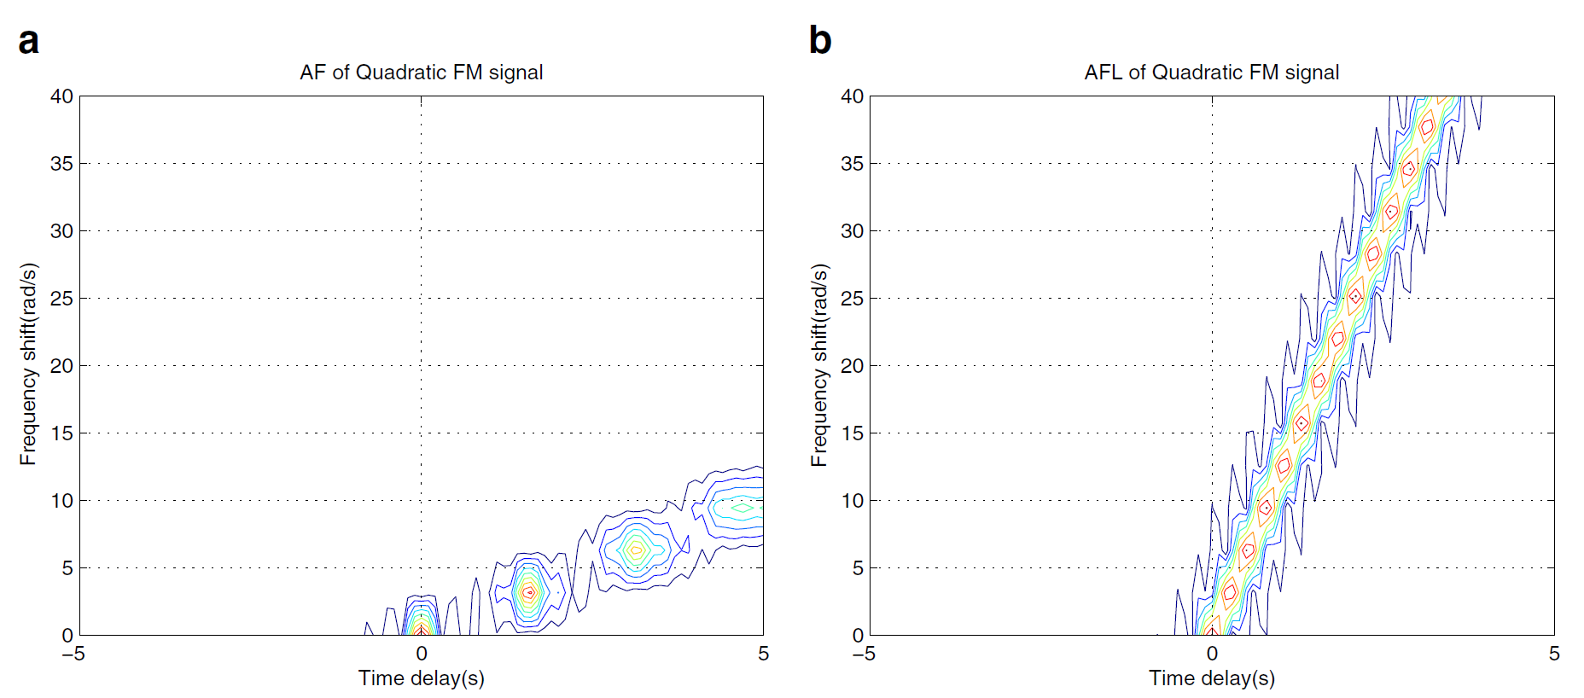

**图 6 平方FM信号的AF和AFL，。（a）**AF。**（b）**AFL，。

# 总结

在经典AF和局部变换理论的基础上，本文提出了一种与LCT相关的新型AF（我们将其命名为AFL），它可以被视为经典AF的推广之一。我们详细研究了AFL的主要属性。AFL有三个额外的自由参数，即LCT的参数，这使得AFL对LFM信号的分析更有吸引力。通过结合AFL和RT得到的RAFL被用于检测LFM信号。它可以在RAFL平面上产生围绕啁啾率的尖锐峰值，并且可以有效地抑制交叉项，这可以从仿真模拟和比较结果中得到验证。沿着这个方向的未来工作是探索AFL在非平稳信号处理中的应用，以及AFL与[29], [30]中提出的其他类型的AF在LFM信号检测和参数估计中的比较。

# 方法

手稿中使用的所有信号都是由Matlab软件产生的，模拟部分的算法是根据“AFL的应用”中主要结果提出的。

竞争性利益

作者声明，他们没有竞争性利益。

鸣谢

作者要感谢处理编辑和匿名审稿人的宝贵意见和建议。这对我们大幅改进稿件有很大的帮助。作者还要感谢北京理工大学的金海博士的多次讨论和对稿件的校对。这项工作得到了国家自然科学基金（编号60901058和61171195）的支持，也得到了北京巿自然科学基金（编号1102029）的部分支持。

**收到：2011年11月14日 接受:2012年5月27日 发表:2012年7月11日**

参考文献

1. L Cohen, Time-frequency distribution—a review. Proc. IEEE. **77**(7),941–981 (1989)
2. I Daubechies, *Ten Lectures on Wavelets*. (Philadelpha, PA: SIAM, 1992)
3. HM Ozaktas, MA Kutay, Z Zalevsky, *The Fractional Fourier Transform with Applications in Optics and Signal Processing*. (New York: Wiley, 2001)
4. R Tao, B Deng, Y Wang, *Fractional Fourier Transform and its Applications*. (Beijing: Tsinghua Univ. Press, 2009)
5. V Namias, The fractional order Fourier transform and its application to quantum mechanics. IMA J. Appl. Math. **25**(3), 241–265 (1980)
6. AC McBride, FH Kerr, On Namias’s fractional Fourier transforms. IMA J. Appl. Math. **39**(2), 59–175 (1987)
7. LB Almeida, The fractional Fourier transform and time-frequency representation. IEEE Trans. Signal Process. **42**, 3084–3091 (1994)
8. B Santhanam, JH McClellan, The discrete rotational Fourier transform. IEEE Trans. Signal Process. **44**(4), 994–998 (1996)
9. HM Ozaktas, O Ankan, MA Kutay, G Bozdaki, Digital computation of the fractional Fourier transform. IEEE Trans. Signal Process. **44**(9), 2141–2150(1996)
10. S-C Pei, J-J Ding, Closed-form discrete fractional and affine Fourier transforms. IEEE Trans. Signal Process. **48**(5), 1338–1353 (2000)
11. C-P Li, B-Z Li, T-Z Xu, Approximating bandlimited signals associated with the LCT domain from nonuniform samples at unknown locations. Signal Process. **92**(7), 1658–1664 (2012)
12. R Tao, B-Z Li, Y Wang, On sampling of bandlimited signals associated with the linear canonical transform. IEEE Trans. Signal Process. **56**(11), 5454–5464 (2008)
13. S-C Pei, J-J Ding, Eigenfunctions of linear canonical transform. IEEE Trans. Signal Process. **50**(1), 11–26 (2002)
14. D Bing, T Ran, W Yue, Convolution theorems for the linear canonical transform and their applications. Sci. China-Inf. Sci. **49**(4), 592–603 (2006)
15. D Wei, Y Li, A convolution product theorem for the linear canonical transform. IEEE Signal Process. Lett. **16**(10), 853–856 (2009)
16. B-Z Li, T-Z Xu, Spectral analysis of sampled signals in the linear canonical transform domain. Math. Probl. Eng. **2012**, 19 (2012)
17. FS Oktem, HM Ozaktas, Exact relation between continuous and discrete linear canonical transforms. IEEE Signal Process. Lett. **16**(8), 727–730 (2009)
18. A Koc, HM Ozaktas, C Candan, MA Kutay, Digital computation of linears canonical transforms. IEEE Trans. Signal Process. **56**(6), 2383–2394 (2008)
19. G Kutyniok, Ambiguity functions, Wigner distributions and Cohen’s class for LCA groups. J. Math. Anal. Appl. **277**(2), 589–608 (2003)
20. RG Shenoy, TW Parks, Wide-band ambiguity functions and affine Wigner distributions. Signal Process. **41**(3), 339–363 (1995)
21. HT Li, PM Djuric, MMSE estimation of nonlinear parameters of multiple linear/quadratic chirps. IEEE Trans. Signal Process. **46**(3), 796–801 (1998)
22. CD Luigi, E Moreau, An iterative algorithm for estimation of linear frequency modulated signal parameters. IEEE Signal Process. Lett. **9**(4), 127–129 (2002)
23. M Mboup, T Adalai, A generalization of the Fourier transform and its application to spectral analysis of chirp-like signals. Appl. Comput. Harmon. Anal. **32**(2), 305–312 (2012)
24. C Zhe, W Hongyu, Q Tianshuang, Research of ambiguity function associated with the fractional Fourier trandform (in Chinese). Signal Process. **19**(6), 499–502 (2003)
25. S Barbarossa, Analysis of multicomponent LFM signals by a combined Winger-Hough transform. IEEE Trans. Signal Process. **43**(6), 1511–1515 (1995)
26. X-G Xia, Discrete chirp-Fourier transform and its application to chirp rate estimation. IEEE Trans. Signal Process. **48**(11), 3122–3133 (2006)
27. XM Lv, M Xing, Z Zhang, Z Bao, Keystone transformation of the Wigner–Ville distribution for analysis of multicomponent LFM signals. Signal Process. **89**(5), 791–806 (2009)
28. M Wang, AK Chan, CK Chui, Linear frequency-modulated signal detection using Radon-Ambiguity transform. IEEE Trans. Signal Process. **46**(3), 571–587 (1998)
29. S-C Pei, J-J Ding, Relations between fractional operations and time-frequency distributions and their applications. IEEE Trans. Signal Process. **49**(8), 1638–1655 (2001)
30. H Zhao, Q-W Ran, J MA, L-Y Tan, Linear canonical ambiguity function and linear canonical transform moments. Optik. **122**(6), 540–543 (2011)
31. JJ Healy, JT Sheridan, Cases where the linear canonical transform of a signal has compact support or is band-limited. Opt. Lett. **33**(3), 228–230 (2008)
32. C Candan, HM Ozaktas, Sampling and series expansion theorems for fractional Fourier and other transforms. Signal Process. **83**(11), 2455–2457 (2003)
33. B-Z Li, R Tao, Y Wang, New sampling formulae related to linear canonical transform. Signal Process. **87**(5), 983–990 (2007)
34. JJ Healy, JT Sheridan, Sampling and discretization of the linear canonical transform. Signal Process. **89**(4), 641–648 (2009)
35. J Zhao, R Tao, Y-L Li, Y Wang, Uncertainty principles for linear canonical transform. IEEE Trans. Signal Process. **57**(7), 2856–2858 (2009)
36. KK Sharma, SD Joshi, Uncertainty principles for real signals in linear canonical transform domains. IEEE Trans. Signal Process. **56**(7), 2677–2683 (2008)
37. A Stern, Uncertainty principles in linear canonical transformdomains and some of their implications in optics. J. Opt. Soc. Am. **25**(3), 647–652 (2008)
38. I Gradshteyn, I Ryzhik, Table of Integrals, Series, and Products. (San Diego, CA: Academic, 1980)